Викторина «Азбука дорожного движения»
- Распечатайте (размножьте) бланк с заданиями по количеству участников
- Заполните анкетные данные
- Прочитайте текст задания
- Правильный ответ необходимо отметить любым знаком
Анкетные данные:
Фамилия, имя участника: _______________________________________

1.Как называют участок проезжей части, предназначенный для движения пешеходов?
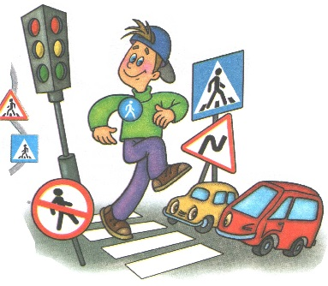
А) Пешеходная дорожка
Б) Пешеходный тротуар
В) Пешеходный переход
Г) Перекрёсток

2. На какой цвет светофора можно переходить дорогу? Выберите букву правильного ответа.
А) Зелёный Б) Фиолетовый
В) Жёлтый Г) Красный
3. Как следует обходить автобус и троллейбус? Вспомни правила и подчеркни верную букву.
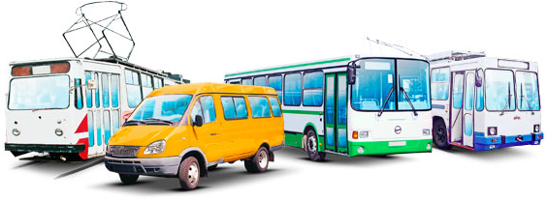
А) Справа Б) Спереди В) Слева Г) Сзади
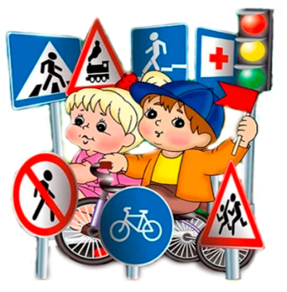
4. Как называются символы, устанавливаемые на проезжих частях? Выбери ответ.
А) Смайлики
Б) Буквенные обозначения
В) Знаки
Г) Иероглифы
5. Разметка дороги, обозначающая пешеходный переход, это:
А) «Зебра» Б) «Ягуар» В) «Жираф» Г) «Тигр»
6. Какой стороны должен придерживаться пешеход, идя по тротуару?
А) Левой Б) Идти по середине
В) Правой Г) Не имеет значения
7. Устройство для регулирования железнодорожного движения, называют:
А) Светофор Б) Регулировщик
В) Семафор Г) Маяк
8. Отгадай дружок загадку и найди скорей отгадку.
А) Полицейский Б) Светофор
В) Жезлоносец Г) Регулировщик
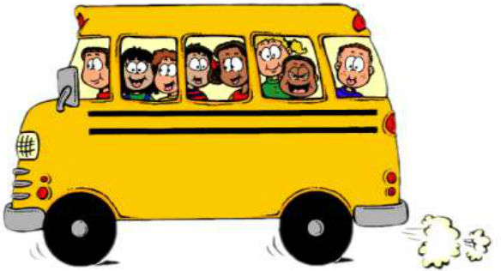
9. Как называют людей, едущих в транспорте?
А) Водители Б) Пассажиры
Г) Путешественники
Г) Седоки
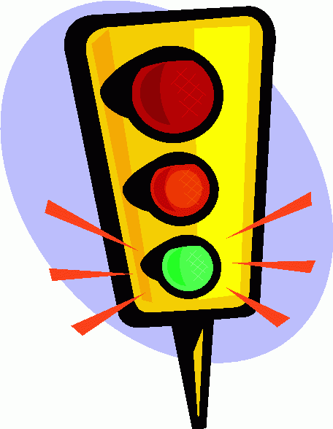
10. Какой цвет среднего окошка светофора? Подчеркните вариант верного ответа.
А) Жёлтый
Б) Синий
В) Красный
Г) Зелёный
11. Где рекомендуют кататься на роликовых коньках?
А) По правой стороне проезжей части Б) На проезжей дороге
В) На тротуаре Г) На специальных площадках
12. Место пересечения дорог и улиц, называется:
А) Тупик Б) Перекрёсток
В) Тротуар Г) Переход
13. Как называется часть дороги, предназначенная для движения транспорта?
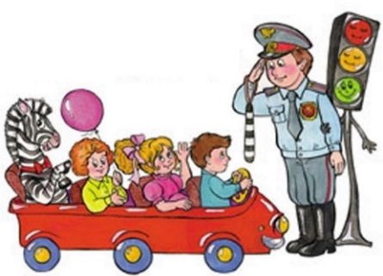
А) Тротуар
Б) Асфальт
В) Проезжая часть
Г) Обочина
14. Внимательно рассмотрите рисунок и определите, на какой дорожный знак указывает инспектор дорожно - патрульной службы детям?
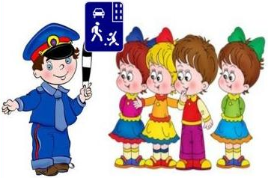
А) «Осторожно, дети» Б) «Пешеходный переход»
В) «Жилая зона» Г) «Въезд запрещён»
15. Как называют устройство, предназначенное для визуального оповещения людей о пред-стоящих изменениях в передвижении наземного и речного транспорта. Расшифруйте ребус и узнаете ответ.
А) Светофор Б) Семафор
В) Перекрёсток Г) Водитель
Таблица для внесения ответов.
Ответы | 1 | 2 | 3 | 4 | 5 | 6 | 7 | 8 | 9 | 10 | 11 | 12 | 13 | 14 | 15

Количество набранных балов _______ (1 верный ответ = 1 балл, всего 15 баллов)
Место ______
Баллы подсчитывает и определяет место педагог (воспитатель) – организатор.
15-13 баллов – 1 место
12-10 баллов – 2 место
9-7 баллов – 3 место
Менее 7 баллов – участник

Ответы на викторину «Азбука дорожного движения»
№ вопроса | Правильный ответ
1 | в)
2 | а)
3 | г)
4 | в)
5 | а)
6 | в)
7 | в)
8 | г)
9 | б)
10 | а)
11 | г)
12 | б)
13 | в)
14 | в)
15 | а)

